
Einladung zur öffentlichen Veranstaltung am Donnerstag
11. Juni 2026 um 19.45 Uhr
Im Evangelischen Kirchgemeindehaus Glarus-Riedern
Gerichtshausstrasse 55
8750 Glarus

Unsere Gäste sind: LULU LIFE
Entdecke die einzigartige Sheabutter, sie bedeutet Qualität, Fair Trade und Unterstützung für Frauenprojekte in Ostafrika, www.lulu-life.ch

Ruth Herder und Silvia Bucher stellen ihr Unternehmen vor und erzählen wie sie durch den Verkauf der edlen Produkte die Frauen Ostafrikas beim Weg in die Freiheit und Unabhängigkeit unterstützen.

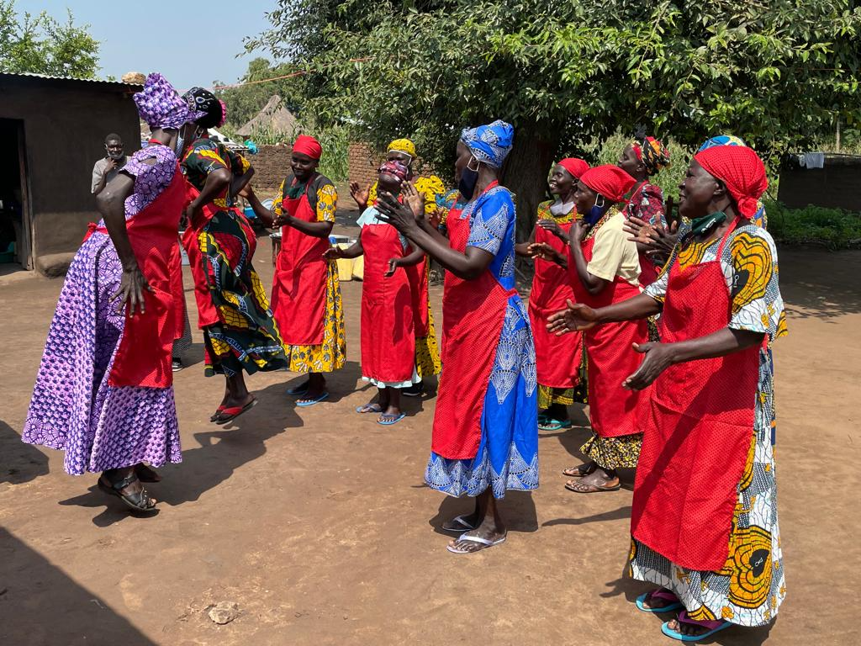
Der Vorstand vom claro Weltladen Glarus und das Team von Lulu Life freuen sich auf euch.

Einladung zur Hauptversammlung des claro Weltladen Glarus
Für die Mitglieder des claro Weltladen Glarus findet am 11. Juni im Vorfeld um 19.00 Uhr die Hauptversammlung statt

Anschliessend seid ihr herzlich zu einem kleinen Apéro und der öffentlichen Veranstaltung eingeladen.

Traktanden

- Begrüssung und Entschuldigungen
- Protokoll der Hauptversammlung 2025
- Jahresbericht des Vorstandes
- Kassa- und Revisionsbericht
- Mitgliederbeiträge
- Wahlen
- Anträge a) Vorstand
b) Mitglieder
- Mitteilungen, Varia

Bei dieser Gelegenheit bitten wir euch mittels beiliegenden Einzahlungsscheins oder via IBAN CH94 0077 3000 9117 5720 2, den Mitgliedsbeitrag zu überweisen.
Einzelmitglied CHF 25.00 / Ehepaare 50.- / Kollektivmitglied CHF 60.00

Herzlichen Dank für Ihre Treue und Unterstützung.

Wir freuen uns euch bald an der Veranstaltung zu treffen
Susanne Hirschi, Myriam Burth, Irene Weber, Marlène Rast und Dorothea Eggmann Zopfi

